CENTRO DE REABILITAÇÃO NEUROLÓGICA INFANTIL DE CACOAL-CERNIC C.N.P.J 04.394.235/0001-66
- Utilidade Pública Municipal: Cacoal – Lei nº 164/GP – 82
- Utilidade Pública Estadual: RO – Decreto Lei nº 171 de 08/12/87
- Utilidade Pública Federal: DF – Decreto 95244 de 16/11/87 Reg. Conselho Nacional de Serviço Social: DF 23002.005953/85-67

TERMO DE HOMOLOGAÇÃO DE LICITAÇÃO

PROCESSO LICITATÓRIO CARTA CONVITE: 04/CERNIC/2020
TERMO DE FOMENTO Nº 094/PGE-2020 Firmado com o Governo do Estado de Rondônia por meio da Secretaria Estadual de Educação – SEDUC. ORGÃO REQUISITANTE: CERNIC.

OBJETO: aquisição de combustível para serem utilizados nos veículos deste Centro de Reabilitação Neurológica Infantil de Cacoal – CERNIC. VALOR MÁXIMO/ESTIMADO: R$ 20.359,00.
O PRESIDENTE DO CERNIC, no uso de suas atribuições legais, torna público, para o conhecimento dos interessados, que em cumprimento o que dispõe o artigo 43, VI, da Lei n. 8.666/93, HOMOLOGA, nesta data, todos os atos praticados pela Comissão Especial de Licitação no processo 001/CERNIC/2019 homologa os itens a seguir mencionados e objeto da CARTA CONVITE n 04/CERNIC/2020 em favor da empresa: Dias & Biachini LTDA – LTDA, CNPJ 14.929.156/0001-66, vencedora dos itens óleo diesel S-10 preço de R$ 3,79 o litro e do item gasolina aditivada de R$ 4,64 o litro.

Cacoal-RO, 19 de fevereiro de 2.020.

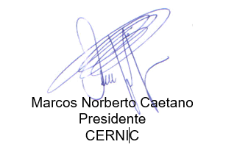

Rua Anísio Serrão, 3637 – Fone (69)3441-5017 – Floresta - Cacoal/RO.
E-mail: cernic@contato.org.br

